Communiqué aux médias
Le FiBL crée des cartes sur l'abattage à la ferme et au pâturage pour orienter les exploitations ainsi que les consommatrices et consommateurs
De nombreux consommateurs et consommatrices tiennent à ce que les animaux puissent rester dans leur environnement habituel jusqu'à leur mort. De plus en plus d'éleveurs souhaitent éviter à leurs animaux d'être transportés vivants à l'abattoir et d'y attendre parfois plusieurs heures. Le FiBL vient de publier deux cartes qui aident à trouver les exploitations pratiquant l'abattage à la ferme et au pâturage ainsi que les prestataires de services de plus en plus nombreux pour les chefs d'exploitation.
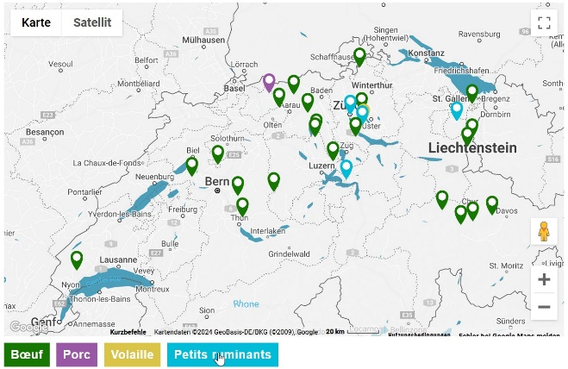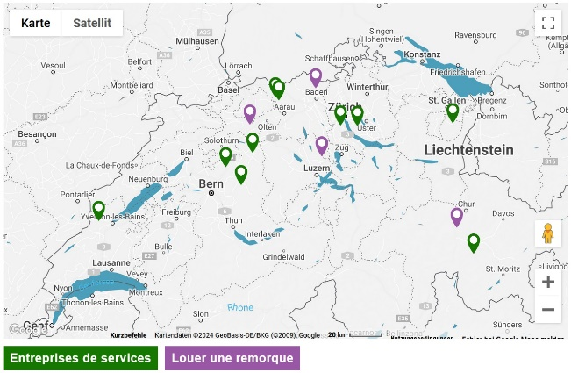
Les deux cartes avec la liste des exploitations avec abattage à la ferme et au pâturage (à gauche) ainsi que les prestataires de services. (Cartes et source: fibl.org)

(Frick, 22.05.2024) Le transport vers l'abattoir et le temps que les animaux de rentes y passent avant de mourir sont des moments le plus souvent stressants. Par ailleurs ce stress peut avoir une influence négative sur la qualité de la viande.
Une plus grande marge de manœuvre grâce à un délai prolongé
Les abattages à la ferme et au pâturage réduisent considérablement le stress des animaux. La commercialisation des produits issus de ces méthodes d'abattage constitue une niche croissante sur le marché suisse de la viande.
Récemment, les autorités fédérales ont augmenté de 45 à 90 minutes le délai maximal entre la mise à mort à la ferme et l'éviscération à l'abattoir. Cette mesure est en vigueur depuis le 1er février 2024.
La Suisse s'est ainsi rapprochée de l'UE, qui a déjà porté ce délai à 120 minutes. Cette marge de manœuvre permet à de nouvelles exploitations d’opter pour cette méthode respectueuse des animaux.
Le FiBL a maintenant mis en ligne sur son portail bioactualités.ch deux nouvelles cartes interactives qui donnent pour la première fois aux consommateurs ainsi qu’aux agricultrices et agriculteurs une vue d'ensemble rapide en matière d'abattage à la ferme.
Carte pour les consommateurs
La carte pour les consommatrices et consommateurs facilite les achats. Ceux qui tiennent à ce que les animaux puissent rester dans leur environnement habituel jusqu'à leur mort, trouveront ici, classées par catégories d'animaux, les exploitations agricoles qui proposent de la viande issue de l'abattage à la ferme. La plupart des exploitations qui pratiquent l'abattage à la ferme et au pâturage commercialisent directement la viande.
La carte destinée aux éleveurs qui souhaitent recourir à l'abattage à la ferme ou au pâturage répertorie les entreprises qui proposent ces services ainsi que les entreprises qui louent des remorques pour le transport des carcasses vers l'abattoir.
Les listes peuvent être complétées
Les deux listes ne sont pas exhaustives. D’autres exploitations pratiquant l'abattage à la ferme et les entreprises de services qui souhaiteraient voir leur offre figurer sur la carte sont priées d'envoyer leurs coordonnées à Milena Burri du FiBL.
Le FiBL s'occupe depuis longtemps du thème de l'abattage à la ferme et au pâturage. D'une part, il accompagne les praticiens en les conseillant lors de l'introduction et du développement de la procédure; d'autre part, il a montré par différentes études que celle-ci permet de réduire le stress des animaux avant leur mise à mort.
FiBL contacts
- Milena Burri, Spécialiste pour l’abattage à la ferme, FiBL Suisse
Tél +41 62 865 72 21, courriel milena.burri@fibl.org
- Adrian Krebs, Porte-parole des médias, FiBL Suisse
Tél +41 62 865 50 32, courriel adrian.krebs@fibl.org
Liens
La carte de la viande issue de l'abattage à la ferme:
https://www.bioactualites.ch/production-animale/elevage-en-general/abattage/viande-provenant-de-labattage-a-la-ferme
La carte des prestations liées à l'abattage à la ferme:
https://www.bioactualites.ch/production-animale/elevage-en-general/abattage/prestations-abattage-a-la-ferme
La fiche technique du FiBL «Mise à mort à la ferme et au pré pour la production de viande»:
https://www.fibl.org/de/shop/1100-mise-a-mort
L'étude du FiBL «Mise à mort à la ferme – moins de stress, plus de bien-être animal»: https://www.fibl.org/fr/infotheque/message/mise-a-mort-a-la-ferme-moins-de-stress-plus-de-bien-etre-animal
Vidéo
L'abattage au pré - une méthode d'abattage pour plus de protection et moins de stress pour les animaux (FiBL Film):
https://www.youtube.com/watch?v=8o0kVCL0rck
Ce communiqué aux médias sur Internet
Vous trouverez ce communiqué avec des illustrations sur internet ici: www.fibl.org/fr/infotheque/medias.html.
À propos du FiBL
L’Institut de recherche de l’agriculture biologique FiBL est l’un des principaux instituts mondiaux de recherche en agriculture biologique. Les points forts du FiBL sont la recherche interdisciplinaire, l’innovation en collaboration avec les agricultrices et les agriculteurs et le secteur alimentaire ainsi que la rapidité du transfert de connaissances. Le groupe FiBL se compose actuellement du FiBL Suisse (fondé en 1973), du FiBL Allemagne (2001), du FiBL Autriche (2004), de l’ÖMKi (Institut hongrois de recherche en agriculture biologique, 2011), du FiBL France (2017) et du FiBL Europe (2017), qui représente les cinq instituts nationaux. Sur ses différents sites, le groupe compte au total plus de 400 collaboratrices et collaborateurs. www.fibl.org

